

2019.03.14

责任编辑：孙文娟
电 话：86-18513790712
传 真：86-010-85725399
编辑邮箱：sunwj@chinaccm.com
地址：北京市朝阳区高碑店东区B8-1



目 录
一、 国际原油市场回顾 3
1.1. 国际原油收盘价涨跌情况（单位：美元/桶） 3
1.2.2019年国际原油价格走势图 3
1.3原油价格后期分析 4
二、 石蜡市场价格 6
2.1中石油所属企业 6
2.2中石化所属企业 7
三、走势分析 7
3.1石蜡价格走势图 8
石蜡价格走势图（56#半） 8
石蜡价格走势图（58#半） 9
石蜡价格走势图（58#全） 9
3.2 石蜡后市分析 9
四、液蜡 11
4.1液蜡价格表 11
4.2液蜡价格走势图 11
五、进出口数据 11
5.1石蜡，不论是否着色(按重量计含油量小于0.75%) 11

- 国际原油市场回顾
  - 国际原油收盘价涨跌情况（单位：美元/桶）
日期 | 纽交所 | 伦交所 | 影响因素
2019/3/13 | 58.26 | 67.55 | 美国原油库存报告整体利多以及美原油产量开始回落的消息提振了多头的信心，支撑油价延续涨势。
2019/3/12 | 56.87 | 66.67 | 沙特计划推动延长减产行动的消息依旧为油价提供强劲支撑，但经济放缓迹象令市场对原油需求充满担忧限制了涨幅。
2019/3/11 | 56.79 | 66.58 | 沙特减产成果显著以及其计划推动延长减产行动的态度为油价提供强劲支撑，同时美元回落也为油价反弹创造条件。
2019/3/8 | 56.07 | 65.74 | 美国非农数据表现疲软令市场忧虑加重，当前欧美以及亚洲经济均出现放缓迹象，这令市场对原油需求面表现充满担忧。
2019/2/7 | 56.66 | 66.3 | 当前市场普遍认为上周美国原油库存的大幅增加主要受到季节性因素的影响，而非原油需求面疲软，因此暂时缓解了市场的悲观情绪，从而为油价提供一定支撑。

1.2.2019年国际原油价格走势图
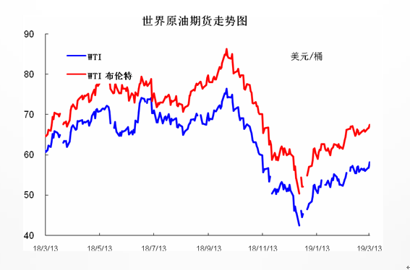

1.3原油价格后期分析
本周美国WTI原油原油价格在56.79-58.26美元/桶。布伦特原油价格在66.58-67.55美元/桶震荡。周内国际油价小幅上涨。美国原油库存报告整体利多，结合美元回落以及沙特坚定的减产态度，油价涨势得以延续。美国WTI原油期货价格盘中最高触及58.48美元/桶，布伦特原油期货价格盘中最高触及67.76美元/桶。基本面利好因素：美国最新公布的耐用品订单和营建支出均表现强劲，不过PPI数据逊于预期，美元指数延续跌势。随后英国议员否决了在没有达成脱欧协议的情况下脱离欧盟的想法，周四将就是否延长正式脱欧日期再次举行投票。投票结果出炉之后，英镑/美元短线加速上扬，一举突破1.33关口，令美元跌幅扩大。美国能源信息署(EIA)周三(3月13日)公布报告显示，截至3月8日当周，美国原油库存减少386.2万桶至4.491亿桶，市场预估为增加265.5万桶。更多数据显示，上周俄克拉荷马州库欣原油库存减少67.2万桶，连续3周录得增长后再度录得下滑。虽然美国精炼油库存增加38.3万桶，连续3周录得下滑后再度录得增长，市场预估为减少185.8万桶，但美国汽油库存减少462.4万桶，连续4周录得下滑，且创2018年10月26日当周(20周)以来最大降幅，市场预估为减少253.2万桶。此外，上周美国国内原油产量减少10万桶至1200万桶/日，创2018年12月14日当周(13周)以来新低。沙特政府消息人士近日透露称，沙特计划在4月会议上推动延长减产行动，从而稳定原油价格。沙特方面表示，4月该国原油出口将降低至不足700万桶/日，意味着届时沙特的原油产量将比减产承诺目标1031.1万桶/日低了大约30%，减产幅度约达到200万桶/日。美国油服公司贝克休斯(Baker Hughes)周五(3月8日)公布数据显示，截至3月8日当周，美国石油活跃钻井数减少9座至834座，连续第三周下降且创近10个月最低。更多数据显示，截至3月8日当周美国石油和天然气活跃钻井总数减少11座至1027座。基本面利空因素：近期欧洲央行政策会议后，行长德拉基指出欧洲经济正在经历“一段时间的持续疲软和普遍的不确定性”。美国2月非农就业人数增长几乎停滞，仅小幅增加2万人，分析师认为政府长时间关门对此影响颇大。与此同时，欧洲、美国以及亚洲经济均出现放缓迹象，这令市场对原油需求面表现充满担忧。中国海关总署公布的最新数据显示，按美元计，中国2月进口同比下滑5.2%，市场预期为下滑0.9%，前值为下滑1.5%;2月出口同比下滑20.7%，创2016年2月以来最大，大幅低于预期的下滑4%，前值为增长9.1%。这令投资者对中国的原油需求前景表示担忧。预测下周WTI油价将触及54-60美元/桶，布油在之后几个月触及64-69美元/桶。

- 石蜡市场价格

2.1中石油所属企业
单位：元/吨
中石油 | 兰州石化 | 石蜡 | 52# | 半精炼 | 板 | 6200 | 6200 | 0
中石油 | 兰州石化 | 石蜡 | 54# | 半精炼 | 板 | 6250 | 6250 | 0
中石油 | 兰州石化 | 石蜡 | 56# | 半精炼 | 板 | 6450 | 6450 | 0
中石油 | 兰州石化 | 石蜡 | 58# | 半精炼 | 板 | 6550 | 6550 | 0
中石油 | 大庆炼化 | 石蜡 | 58# | 全精炼 | 板 | 6330 | 6330 | 0
中石油 | 大庆炼化 | 石蜡 | 58# | 全精炼 | 颗粒 | 6780 | 6780 | 0
中石油 | 大庆炼化 | 石蜡 | 58# | 半精炼 | 板 | 6280 | 6280 | 0
中石油 | 大庆炼化 | 石蜡 | 58# | 半精炼 | 颗粒 | 6280 | 6280 | 0
中石油 | 大庆石化 | 石蜡 | 58# | 半精炼 | 板 | 6200 | 6200 | 0
中石油 | 大庆石化 | 石蜡 | 58# | 粗炼 | 板 | 5750 | 5750 | 0
中石油 | 大庆石化 | 石蜡 | 60# | 半精炼 | 板 | 6200 | 6200 | 0
中石油 | 大庆石化 | 石蜡 | 60# | 粗炼 | 板 | 5750 | 5750 | 0
中石油 | 大连石化 | 石蜡 | 54# | 全精炼 | 板 | 6100 | 6100 | 0
中石油 | 大连石化 | 石蜡 | 54# | 半精炼 | 板 | 6200 | 6200 | 0
中石油 | 大连石化 | 石蜡 | 56# | 全精炼 | 板 | 6200 | 6200 | 0
中石油 | 大连石化 | 石蜡 | 56# | 半精炼 | 板 | 6100 | 6100 | 0
中石油 | 大连石化 | 石蜡 | 58# | 全精炼 | 板 | 6500 | 6500 | 0
中石油 | 大连石化 | 石蜡 | 58# | 半精炼 | 板 | 6400 | 6400 | 0
中石油 | 大连石化 | 石蜡 | 60# | 全精炼 | 板 | 6550 | 6550 | 0
中石油 | 大连石化 | 石蜡 | 60# | 半精炼 | 板 | 6450 | 6450 | 0
中石油 | 大连石化 | 石蜡 | 62# | 全精炼 | 板 | 6600 | 6600 | 0
中石油 | 大连石化 | 石蜡 | 62# | 半精炼 | 板 | 6500 | 6500 | 0
中石油 | 大连石化 | 石蜡 | 64# | 全精炼 | 板 | 6950 | 6950 | 0
中石油 | 大连石化 | 石蜡 | 64# | 半精炼 | 板 | 6850 | 6850 | 0
中石油 | 抚顺石化 | 石蜡 | 52# | 全精炼 | 板
中石油 | 抚顺石化 | 石蜡 | 54# | 全精炼 | 板 | 5900 | 5900 | 0
中石油 | 抚顺石化 | 石蜡 | 56# | 全精炼 | 板 | 6150 | 6150 | 0
中石油 | 抚顺石化 | 石蜡 | 58# | 全精炼 | 板 | 6450 | 6450 | 0
中石油 | 抚顺石化 | 石蜡 | 60# | 全精炼 | 板 | 6000 | 6000 | 0
中石油 | 抚顺石化 | 石蜡 | 62# | 全精炼 | 板 | 6250 | 6250 | 0
中石油 | 抚顺石化 | 石蜡 | 64# | 全精炼 | 板 | 6900 | 6900 | 0

2.2中石化所属企业
单位：元/吨

中石化 | 南阳石蜡厂 | 石蜡 | 52# | 半精炼 | 颗粒 | 6400 | 6400 | 0
中石化 | 南阳石蜡厂 | 石蜡 | 54# | 半精炼 | 颗粒 | 6600 | 6600 | 0
中石化 | 南阳石蜡厂 | 石蜡 | 56# | 半精炼 | 颗粒 | 6700 | 6700 | 0
中石化 | 泰州石化 | 石蜡 | 56# | 半精炼 | 板 | 6250 | 6300 | 50
中石化 | 济南炼厂 | 石蜡 | 62# | 半精炼 | 板 | 6650 | 6700 | 50
中石化 | 济南炼厂 | 石蜡 | 64# | 半精炼 | 板 | 6900 | 6950 | 50
中石化 | 燕山石化 | 石蜡 | 54# | 全精炼 | 板
中石化 | 燕山石化 | 石蜡 | 54# | 半精炼 | 板
中石化 | 燕山石化 | 石蜡 | 54# | 粗炼 | 板
中石化 | 燕山石化 | 石蜡 | 56# | 全精炼 | 板
中石化 | 燕山石化 | 石蜡 | 56# | 半精炼 | 板
中石化 | 燕山石化 | 石蜡 | 56# | 粗炼 | 板
中石化 | 燕山石化 | 石蜡 | 58# | 全精炼 | 板
中石化 | 燕山石化 | 石蜡 | 58# | 半精炼 | 板
中石化 | 燕山石化 | 石蜡 | 60# | 全精炼 | 板
中石化 | 燕山石化 | 石蜡 | 60# | 半精炼 | 板
中石化 | 茂名石化 | 石蜡 | 56# | 全精炼 | 板 | 7450 | 7450 | 0
中石化 | 茂名石化 | 石蜡 | 56# | 半精炼 | 板 | 7300 | 7300 | 0
中石化 | 茂名石化 | 石蜡 | 58# | 全精炼 | 板 | 7550 | 7550 | 0
中石化 | 茂名石化 | 石蜡 | 58# | 半精炼 | 板 | 7400 | 7400 | 0
中石化 | 荆门石化 | 石蜡 | 52# | 全精炼 | 板 | 6550 | 6550 | 0
中石化 | 荆门石化 | 石蜡 | 52# | 半精炼 | 板 | 6250 | 6350 | 100
中石化 | 荆门石化 | 石蜡 | 54# | 全精炼 | 板 | 6800 | 6800 | 0
中石化 | 荆门石化 | 石蜡 | 54# | 半精炼 | 板 | 6350 | 6450 | 100
中石化 | 荆门石化 | 石蜡 | 56# | 全精炼 | 板 | 7000 | 7000 | 0
中石化 | 荆门石化 | 石蜡 | 56# | 半精炼 | 板 | 6450 | 6550 | 100
中石化 | 荆门石化 | 石蜡 | 58# | 全精炼 | 板 | 7000 | 7000 | 0
中石化 | 荆门石化 | 石蜡 | 58# | 半精炼 | 板 | 6750 | 6700 | -50
中石化 | 荆门石化 | 石蜡 | 60# | 全精炼 | 板 | 7450 | 7450 | 0
中石化 | 荆门石化 | 石蜡 | 60# | 半精炼 | 板 | 7450 | 7450 | 0
中石化 | 荆门石化 | 石蜡 | 62# | 半精炼 | 板 | 7350 | 7350 | 0
中石化 | 高桥石化 | 石蜡 | 52# | 半精炼 | 板 | 6250 | 6350 | 100
中石化 | 高桥石化 | 石蜡 | 54# | 全精炼 | 板 | 6800 | 6900 | 100
中石化 | 高桥石化 | 石蜡 | 54# | 半精炼 | 板 | 6400 | 6500 | 100
中石化 | 高桥石化 | 石蜡 | 56# | 全精炼 | 板 | 6850 | 6950 | 100
中石化 | 高桥石化 | 石蜡 | 56# | 半精炼 | 板 | 6450 | 6550 | 100
中石化 | 高桥石化 | 石蜡 | 58# | 全精炼 | 板 | 6800 | 6800 | 0
中石化 | 高桥石化 | 石蜡 | 58# | 半精炼 | 板 | 6650 | 6650 | 0
中石化 | 高桥石化 | 石蜡 | 60# | 全精炼 | 板 | 6800 | 6800 | 0
中石化 | 高桥石化 | 石蜡 | 60# | 半精炼 | 板 | 6650 | 6650 | 0
中石化 | 高桥石化 | 石蜡 | 62# | 全精炼 | 板 | 7200 | 7200 | 0
中石化 | 高桥石化 | 石蜡 | 62# | 半精炼 | 板 | 7300 | 7300 | 0
中石化 | 高桥石化 | 石蜡 | 64# | 半精炼 | 板 | 6800 | 6800 | 0

三、走势分析

3.1石蜡价格走势图

石蜡价格走势图（56#半）
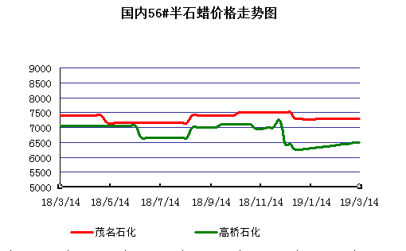

石蜡价格走势图（58#半）
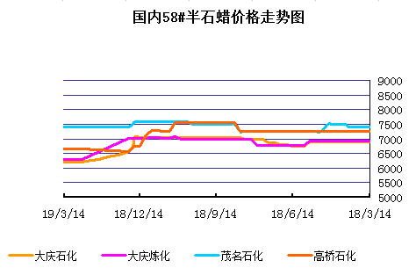

石蜡价格走势图（58#全）
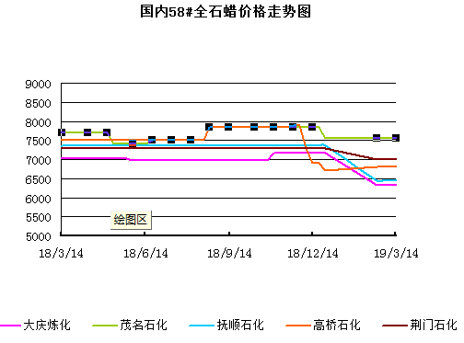

3.2 石蜡后市分析
本周石蜡市场整理运行为主。目前气温逐渐回升，低熔点石蜡需求回落，市场形势不明朗，后市暂无利好因素支撑。个别炼厂小幅调涨或将刺激下游拿货，短线市场观望情绪浓郁。预计近期石蜡市场横盘整理为主。
中石化炼厂：荆门石化石蜡价格上调, 装置停工，目前产54半/58全，库存430吨，日产量200吨。2月产量4000吨左右. 上海高桥石蜡价格上调,产52半精炼，库存1200吨， 2月份内贸5000吨，出口6000吨。南阳石化石蜡价格稳定, 产52及橡胶防护蜡，颗粒同价，库存低位，2月份月产量2000吨，当前装置正常生产运行。茂名石化石蜡价格稳定,装置已开车，产56/58。56全出口为主，内销无量。2月份月产量3300吨。

中石油炼厂：兰州石化石蜡价格稳定, 装置正常运行，库存低位100吨左右。日产80吨，2月份产量2000吨。粗蜡比半精炼低500元/吨。大庆炼化石蜡价格稳定, 产58半/全、64半精炼，库存4500吨左右，日产450吨。1月份产量8970吨，2月份产量12000. 大连石化石蜡价格稳定, 产54/60#全，近期54/56/58全有量，日产500吨，2月产量18000吨左右。抚顺石化石蜡价格稳定, 产54/56/58#全。2月份产量43000吨。库存约5500吨，另有移库34000。日产1300吨。

四、液蜡

4.1液蜡价格表
单位：元/吨
中石化 | 扬州石化 | 液蜡 |  | 原料油 | 液体 | 4600 | 4700 | 100
中石化 | 清江石化 | 液蜡 |  | 原料油 | 液体 | 6100 | 6100 | 0
中石化 | 金陵烷基苯厂 | 液蜡 | 300# | 重质 | 液体 | 6800 | 7000 | 200
中石油 | 抚顺石化 | 液蜡 | 300# | 重质 | 液体 | 6100 | 6100 | 0
中石油 | 沈阳蜡化厂 | 液蜡 | 300# | 重质 | 液体 | 5600 | 5600 | 0
中石油 | 锦西石化 | 液蜡 | 300# | 重质 | 液体 | 5800 | 5800 | 0
地方炼厂 | 辽宁华锦通达化工 | 液蜡 |  | 重质 | 液体 | 6500 | 6500 | 0

4.2液蜡价格走势图
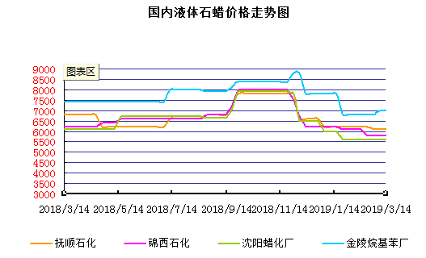

五、进出口数据

5.1石蜡，不论是否着色(按重量计含油量小于0.75%)
2018年9月份石蜡进出口统计数据 单位，千克，美元
产销国 | 进口数量 | 进口美元 | 出口数量 | 出口美元
阿尔及利亚 | 0 | 0 | 42000 | 45,360
阿根廷 | 0 | 0 | 188000 | 211,550
安哥拉 | 0 | 0 | 20000 | 23,000
澳大利亚 | 0 | 0 | 189480 | 219,518
巴基斯坦 | 0 | 0 | 144000 | 164,732
巴西 | 0 | 0 | 574000 | 591,100
波兰 | 0 | 0 | 2685000 | 2,882,700
丹麦 | 0 | 0 | 517000 | 563,120
德国 | 25780 | 117,269 | 28000 | 38,180
多哥 | 0 | 0 | 17000 | 16,915
多米尼加共和国 | 0 | 0 | 636000 | 693,060
厄瓜多尔 | 0 | 0 | 427000 | 448,696
法国 | 9 | 600 | 18000 | 21,580
菲律宾 | 0 | 0 | 1455000 | 1,464,110
斐济 | 0 | 0 | 41000 | 44,806
哥伦比亚 | 0 | 0 | 1973000 | 2,094,001
哥斯达黎加 | 0 | 0 | 151000 | 164,800
韩国 | 1000 | 11,041 | 1119100 | 1,260,884
荷兰 | 48 | 1,132 | 2894873 | 1,966,247
洪都拉斯 | 0 | 0 | 28000 | 30,408
几内亚 | 0 | 0 | 42500 | 50,530
加拿大 | 1012 | 3,113 | 68000 | 87,190
加纳 | 0 | 0 | 11000 | 12,870
科特迪瓦共和国 | 0 | 0 | 109125 | 104,214
肯尼亚 | 0 | 0 | 500000 | 557,268
立陶宛 | 0 | 0 | 42000 | 43,470
马耳他 | 0 | 0 | 21000 | 22,785
马拉维 | 0 | 0 | 42000 | 42,420
马来西亚 | 152925 | 287,896 | 40000 | 44,940
毛里求斯 | 0 | 0 | 20000 | 21,700
美国 | 24862 | 128,595 | 18106355 | 16,252,613
孟加拉国 | 0 | 0 | 222000 | 237,965
秘鲁 | 0 | 0 | 653000 | 708,655
缅甸 | 0 | 0 | 2774500 | 2,791,145
墨西哥 | 0 | 0 | 6233860 | 6,373,745
南非 | 102250 | 255,835 | 626000 | 606,200
尼加拉瓜 | 0 | 0 | 21000 | 23,730
葡萄牙 | 0 | 0 | 423000 | 449,400
日本 | 78832 | 300,097 | 165000 | 186,456
萨尔瓦多 | 0 | 0 | 72000 | 78,420
斯里兰卡 | 0 | 0 | 21000 | 23,520
台湾省 | 4859 | 17,742 | 20000 | 23,783
泰国 | 0 | 0 | 725550 | 788,328
土耳其 | 0 | 0 | 42000 | 45,360
危地马拉 | 0 | 0 | 599500 | 621,779
乌拉圭 | 0 | 0 | 56000 | 62,000
西班牙 | 0 | 0 | 1719858 | 1,385,643
香港 | 0 | 0 | 2341001 | 2,572,915
新加坡 | 8000 | 21,920 | 38000 | 40,300
新西兰 | 0 | 0 | 12600 | 13,129
伊朗 | 0 | 0 | 50 | 390
以色列 | 0 | 0 | 147000 | 166,555
意大利 | 1800 | 9,639 | 21000 | 24,399
印度 | 200 | 2,222 | 1199000 | 1,295,665
印度尼西亚 | 21000 | 18,900 | 434500 | 466,941
英国 | 850 | 2,615 | 36500 | 40,870
越南 | 0 | 0 | 1752500 | 1,915,919
智利 | 0 | 0 | 385000 | 423,445
中华人民共和国 | 220 | 1,253 | 0 | 0
2017 | 423647 | 1,179,869 | 52890852 | 51,551,424

5.2液体石蜡和重质液体石蜡
2018年9月份液体石蜡进出口统计数据 单位，千克，美元
产销国 | 进口数量 | 进口美元 | 出口数量 | 出口美元
比利时 | 8684 | 19,403 | 0 | 0
德国 | 18916 | 53,069 | 0 | 0
法国 | 902 | 4,132 | 0 | 0
韩国 | 3547563 | 3,095,754 | 0 | 0
荷兰 | 175 | 897 | 0 | 0
加拿大 | 36043 | 167,402 | 0 | 0
卡塔尔 | 5075261 | 4,042,719 | 0 | 0
马来西亚 | 1431056 | 1,197,356 | 0 | 0
毛里求斯 | 0 | 0 | 13600 | 16,320
美国 | 1197709 | 937,284 | 0 | 0
孟加拉国 | 0 | 0 | 67320 | 47,713
南非 | 574301 | 424,641 | 0 | 0
日本 | 2976215 | 2,655,849 | 20 | 46
瑞典 | 925 | 131,657 | 0 | 0
台湾省 | 5054124 | 4,574,937 | 0 | 0
西班牙 | 841892 | 631,876 | 0 | 0
印度 | 90 | 172 | 0 | 0
5.3 微晶石蜡
2018年9月份微晶石蜡进出口统计数据 单位，千克，美元
产销国 | 进口数量 | 进口美元 | 出口数量 | 出口美元
巴西 | 2000 | 8,490 | 0 | 0
德国 | 256760 | 506,101 | 0 | 0
韩国 | 222885 | 283,345 | 0 | 0
荷兰 | 32548 | 83,098 | 0 | 0
加拿大 | 36288 | 150,595 | 0 | 0
美国 | 8291 | 23,253 | 0 | 0
日本 | 48716 | 135,122 | 0 | 0
台湾省 | 4138 | 26,180 | 0 | 0
泰国 | 54976 | 43,213 | 0 | 0
西班牙 | 169230 | 397,668 | 0 | 0
新加坡 | 18000 | 42,860 | 0 | 0
印度尼西亚 | 52500 | 45,655 | 0 | 0
2017 | 906332 | 1,745,580 | 0 | 0

更多精彩敬请关注：中华商务网

